**ÖDEV_2:**

**P1.0**’a bağlı olan butona basıldığında 4 basamaklı 7 Segmentli displaylerde;

* 1. Göstergede isminizin baş harfini,
* 2. Göstergede soy isminizin baş harfini,
* 3. Göstergede öğretiminizi,
* 4. Göstergede ders grubunuzun harfini

1 saniye gösterecek ve 1 saniye söndürecek kodu assembly dilinde yazınız.

* **1 saniyelik** gecikme için Zamanlayıcı-0 (Timer-0) zamanlayıcısını ve kesmesini kullanınız.
* 7 Segment Display **ortak katotlu** kabul edilecektir.

Örnek: Abdullah Sevin 1. Öğretim A grubu = AS1A (Şekil_1)

Harf ve rakam gösterimi için Şekil_2’deki kodlamalar kullanılacaktır.

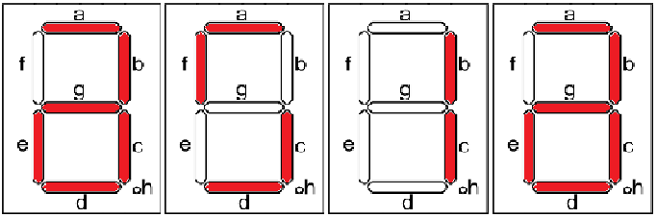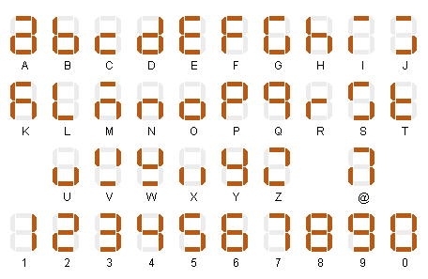Şekil_1 Şekil_2

**ÖDEV TESLİMİ ve SİSTEME YÜKLENMESİ:**

* Yazdığınız kodu Proteus’ta tasarladığınız devreye yükleyip çalıştığını 10 saniyelik kısa bir **video** ile gösteriniz.
* **Video + Keil kodları + Proteus** devresini bir klasörde dosya (rar veya zip) haline getirerek göndermeniz gerekmektedir.
* Dosya ismi olarak Sube_AdınızSoyadınız_Numaranız.rar (**ÖR: 32A_AliGezer_G181210005.rar**) olacak şekilde kaydederek sisteme yükledikten sonra değerlendirmeye alınacaktır.